- OV sprendimas:
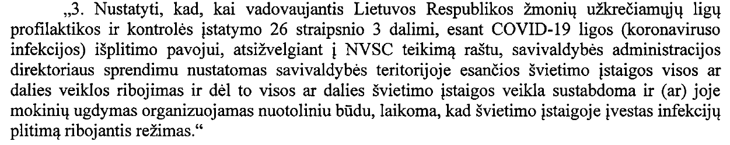

- ŠMSM:
Interneto svetainėje (viešai) teikia informaciją (švietimo įstaigų sąrašas) apie mokyklas, kuriose įvestas infekcijų plitimą ribojantis režimas (arba karantinas) ir nuorodą į administracijos direktoriaus sprendimą.
Atsakingas ŠMSM RPAS.
Informacija reikalingai SODRAI.

- Savivaldybė:
Būtinas administracijos direktoriaus sprendimas (įsakymas).
Būtina paskelbti viešai.
Informuoti ŠMSM RPAS Asta.Paliokaite@smm.lt, pateikiant nuorodą internete į įsakymą.

- Mokykla:

  - Būtinas pranešimas tėvams (SMS, el.paštu, el.dienyne etc.), mokyklos interneto svetainėje:
„S“ savivaldybės administracijos direktoriaus sprendimu „M“ mokykloje/dalyje klasių/grupių (išvardijamos) „nuo DATA1 iki DATA2“ (nurodoma) įvedamas infekcijų plitimą ribojantis režimas.
Dėl to nurodytu laikotarpiu mokinių ugdymas stabdomas/organizuojamas (pasirinktinai) nuotoliniu būdu.
Ligos ir motinystės socialinio draudimo įstatyme numatytais atvejais kreipkitės į SODRĄ dėl ligos išmokos skyrimo. Dėl elektroninio nedarbingumo pažymėjimo išdavimo – į šeimos gydytoją.

  - Mokinių registre:
Privalo nustatyti įvedamo infekcijų plitimą ribojantis režimas (arba karantinas) karantino laikotarpį.
Pasirinkus Administravimas / Nustatyti institucijoje numatomo karantino laikotarpį / Sukurti naują įrašą (įvesti datas „Galioja nuo“, „Galioja iki“ ir išsaugoti).

